2021年
重庆市辐射环境质量报告书
（简本）

重庆市生态环境局
二〇二二年十一月

前 言
为确保重庆境内公众健康和辐射环境安全，重庆市生态环境局建立了重庆市辐射环境监测网络，持续开展辐射环境质量监测、重点辐射源监督性监测、核与辐射应急监测和其他专项监测。《2021年重庆市辐射环境质量报告书》（以下简称“报告书”）以重庆市辐射环境监测数据为依据，从陆地γ辐射水平、空气、水体、土壤、电磁等方面对2021年重庆市辐射环境质量状况进行了分析和总结，为核与辐射安全监管和辐射环境保护工作提供科学依据和技术支撑。
按照2021年《重庆市辐射环境监测方案》的要求，重庆市环境γ辐射水平监测包括13个区（县）辐射环境自动监测站空气吸收剂量率自动监测，39个区（县）的空气吸收剂量率即时监测和11个区（县）的累积剂量监测；空气监测包括13个区（县）的气溶胶监测，1个区（县）的碘-131、沉降物监测和空气（水蒸汽）监测，39个区（县）的空气中氡-222监测；水体监测包括长江、嘉陵江、乌江和涪江重庆断面监测以及3个饮用水点位监测。此外，还包括28个区（县）的土壤监测，39个区（县）和5大商圈的电磁辐射水平监测。
监测结果表明：2021年，重庆市辐射环境质量总体良好，环境辐射水平未见明显变化。其中环境电离辐射水平处于本底涨落范围内；环境电磁辐射水平低于国家标准规定的限值。
本报告书编写过程中得到了相关单位和部门的大力支持和帮助，在此表示衷心感谢！鉴于视野和水平有限，书中难免存在不足之处，敬请批评指正。

目 录
1 环境中的辐射 - 1 -
1.1 环境中的电离辐射 - 1 -
1.2 环境中的电磁辐射 - 7 -
2 概况 - 8 -
2.1 重庆市相关概况 - 8 -
2.2 辐射环境质量监测概况 - 9 -
3 监测结果 - 17 -
3.1 陆地γ辐射 - 17 -
3.2 空气 - 19 -
3.3 水体 - 22 -
3.4 土壤 - 26 -
3.5 电磁辐射 - 28 -
4 结论 - 31 -
5 附录 - 32 -
5.1 名词解释 - 32 -
5.2 监测结果评价方法 - 36 -

1 环境中的辐射
辐射是一种能量形式，以电磁波或粒子的形式向外释放，通过与物质发生相互作用进行能量的传递和交换，按其作用于物质时所产生的效应不同可以分为电离辐射和非电离辐射（通常又称电磁辐射）。

1.1 环境中的电离辐射
环境中的电离辐射按其来源可以分为天然电离辐射和人工电离辐射。

1.1.1 天然电离辐射
天然电离辐射是由天然电离辐射源（以下简称“天然辐射源”）产生的辐射。来自天然辐射源的照射是持续的，不可避免的，而且是人类所受辐射照射的主要来源。天然辐射源主要包括宇宙射线和天然放射性核素。

1.1.1.1 宇宙射线
宇宙射线是指来自外层空间射向地球表面的射线，分为初始宇宙射线和次级宇宙射线。初始宇宙射线为直接来自外层空间的高能带电粒子，主要是质子、α粒子和某些更重的原子核。初始宇宙射线与大气中的原子核相互作用产生的次级粒子和电磁辐射称为次级宇宙射线，主要包括μ介子、光子、电子以及中子。因为地球大气层的存在，初始宇宙射线绝大部分被吸收，到达地球表面的几乎全是次级宇宙射线。宇宙射线对人产生的剂量率主要受海拔和地磁纬度的影响。

1.1.1.2 天然放射性核素
天然放射性核素是指自然界中原本就存在的放射性核素，包括原生放射性核素和宇生放射性核素。
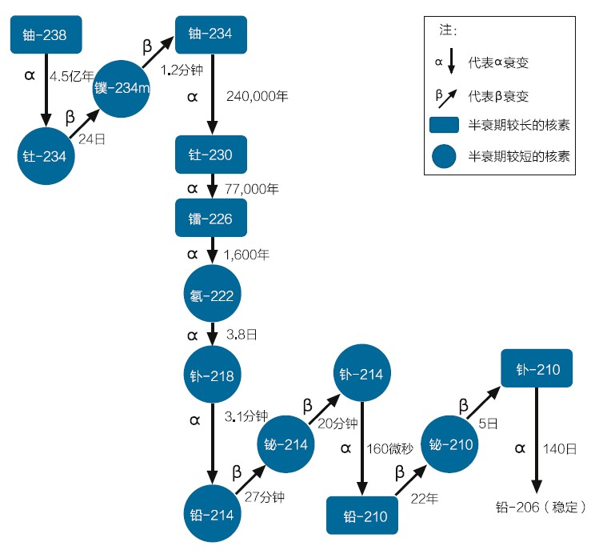
原生放射性核素是从地球形成的时候起一直存在于地壳中的放射性核素，可以分为两类。一类为衰变系列核素，包括以铀-238（铀系）、铀-235（锕系）和钍-232（钍系）为起始核素的三个天然放射系，每个放射系包含多种不同的放射性核素，以铀系为例，从铀-238开始，经过14次连续衰变，最后到稳定核素铅-206，铀系衰变示意图见图1-1。另一类为单次衰变的放射性核素，如钾-40、铷-87、镧-138等。原生放射性核素存在于各种环境介质（水、大气、土壤等）中，甚至在人体内也存在。其中铀系和钍系放射系中核素对人产生的剂量约占原生放射性核素产生的总剂量的80%，其次是钾-40和铷-87。目前，我市辐射环境监测已对上述铀系、钍系中部分放射性核素及钾-40开展监测。

图1-1 铀系衰变链示意图
宇生放射性核素主要是由宇宙射线与大气层中的核素相互作用产生的，其次是由宇宙射线与地表中核素相互作用产生。在这些核素中，对公众剂量有明显贡献的是碳-14、氢-3（即氚）、钠-22和铍-7，其中碳-14、氚和钠-22也是人体组织所含的核素。宇生放射性核素对个人年有效剂量率的贡献很小，参见表1-1。目前，我市开展的宇生放射性核素监测包括铍-7和氚。

1.1.1.3 人类活动引起的天然辐射水平变化
天然辐射一直存在，仅就平均而言，数百年来天然辐射水平变化不大，但人为活动可引起天然辐射水平升高。人为活动引起的天然辐射水平升高泛指人为活动所引起的天然存在的放射性物质（NORM）活度浓度的增加或天然放射性核素分布的改变，进而导致工作场所或周围环境辐射水平明显升高的现象。引起天然辐射水平变化的人为活动分为两类：一类是改变了自然原有状况，从而引起辐射水平增加的人类活动；另一类是导致人所受辐射水平增加或减少的人类行为方式（如乘坐飞机、轮船和汽车等），通常情况下主要指前者。引起天然辐射水平升高的人为活动主要有：金属冶炼、磷酸盐加工、煤矿和燃煤电厂、石油和天然气开采、稀土金属和氧化钛工业、锆与制陶工业、天然放射性核素的使用（如镭和钍的应用）以及航空业、建筑业等。当放射性活度浓度或者工作人员及公众所受年有效剂量超过核安全监管机构的规定时，需要进行审管控制。
一些研究表明，有些人为活动所引起的天然辐射水平升高值得关注，如建筑材料的掺渣、燃煤电厂的放射性排放以及相当一部分非铀矿山的开发与利用等。因此，应对人为活动引起的天然辐射照射增加加以控制。

1.1.2 人工电离辐射
人工电离辐射是由人工电离辐射源（以下简称“人工辐射源”）产生的辐射，主要包括核武器的试验和生产、核能生产、核技术应用、核事故，以及电离辐射在医学诊断与治疗中的应用。其中，公众在医学诊断与治疗中所接受的医疗照射是人工辐射最主要的来源。
与天然放射性核素相对，人工放射性核素是指自然界中原本不存在而由人工制造出来的放射性核素。如锶-90、铯-137、铯-134、碘-131、氚等，其中氚既是人工放射性核素又是天然放射性核素。目前，重庆市辐射环境监测中已开展了对上述核素的监测。

1.1.2.1 医疗照射
电离辐射在医疗照射的实践主要包括X射线诊断检查（含CT检查），放射药物诊断检查，远距和近距体外照射治疗以及放射药物治疗与介入放射学诊疗。随着电离辐射在医学领域日益广泛的应用，医疗照射将是最大的并且会不断增加的人工电离辐射照射的来源。为了更好地推动医疗照射防护最优化，使电离辐射更好地为公众服务，我国在《电离辐射防护与辐射源安全基本标准》（GB 18871-2002）中，明确了放射诊断的医疗照射指导（参考）水平。

1.1.2.2 大气层核试验
1945年~1980年期间，世界各地进行了多次大气层核试验。核试验产生的放射性裂变产物和其他放射性核素，一部分在试验场附近沉积，大部分在大气中迁移和弥散，造成全球性沉降。1980年后，大气层核试验中止。由于放射性核素的衰变及在地表中的迁移扩散作用，沉降到地表的大气层核试验沉降灰的影响逐渐减弱，目前在地表中仅存在一些痕量的长寿命裂变产物，如锶-90和铯-137。随着时间的推移，大气层核试验沉降灰的影响会持续减弱。

1.1.2.3 核事故
核事故中放射性裂变产物向环境的释放，也是自然界中人工放射性核素的来源之一。全世界核电厂运行的过程中发生过一些事故，最为公众所知的如1986年切尔诺贝利核事故和2011年福岛核事故。切尔诺贝利核事故是迄今为止最严重的核事故，也是首例被国际核事故分级表评为7级的特大事故，释放的放射性核素主要为碘-131、铯-137和铯-134等，估计放射性物质释放总量为1.2×10¹⁹Bq，苏联、北欧、西欧等国家的广大地区都受到明显的污染，我国和北半球的一些国家也受到不同程度的影响。福岛核事故虽与切尔诺贝利核事故同为7级，但福岛核事故放射性物质的释放量低于前者一个量级。福岛核事故发生后，我国全境范围内多种环境介质中陆续检测到碘-131、铯-137和铯-134等人工放射性核素，但到2011年4月底已检测不到该事故对我国环境的影响。

1.1.2.4 核能生产
核能生产引起的公众照射，是指核燃料循环的全过程引起的对公众的照射。核燃料循环包括铀矿的开采和选冶、铀的转化和富集、核燃料组件的制造、核电厂的运行、乏燃料的贮存和后处理以及放射性废物贮存和处理。
在核能生产的各阶段中，对局部和区域集体剂量的贡献，主要来自核电厂、铀矿采矿及后处理厂。在国家标准《核动力厂环境辐射防护规定》（GB 6249-2011）和《铀矿冶辐射防护和辐射环境保护规定》（GB 23727-2020）中，详细规定了核电厂和铀矿冶运行过程中对环境的排放限值和对公众的剂量约束值。

1.1.3 电离辐射的照射途径
电离辐射的照射从来源上可以分为天然辐射和人工辐射，而从照射途径上，可以分为外照射和内照射。
外照射是人体外辐射源对人体所产生的照射。环境中的天然辐射源以及人为实践、核事故等释放的核素形成了对人体的外照射。
土壤、岩石和建筑材料中都存在着许多天然放射性核素，构成了对人类持续的外照射。此外，人为实践、核事故等释放的放射性核素进入大气，可能会通过以下两类情形对人类造成外照射。一类是当含有放射性核素的烟云从人头顶上空经过时形成的烟云照射，以及由于含有放射性核素的空气包围人体时形成的浸没照射；另一类是大气中的放射性核素在运动过程中会衰变或在短期内由于干或湿沉降降落到地面，这些沉积的放射性核素将对沉积区内的人产生外照射。
内照射则是指进入人体内的放射性物质对人体所产生的照射。放射性物质进入人体内的途径有三种，即放射性核素经由食入、吸入、皮肤（完好的或伤口）进入人体，前两种方式是放射性核素进入人体内的主要方式。
在天然辐射源中，最主要的内照射是由吸入氡及其子体造成的。氡是一种放射性气体，自然界中的氡有氡-222、氡-220和氡-219三种同位素，分别来源于天然放射系铀系、钍系和锕系，由于氡-219的半衰期极短，很难逸散到空气中，因此通常所说的氡，指氡-222和氡-220，也被称为镭射气和钍射气。由于氡-220的半衰期只有55.6秒，比氡-222的半衰期（3.82天）短得多，所以一般认为环境中氡-222及其子体的浓度比氡-220高得多。在室外，氡主要来自土壤、岩石中的铀、钍的衰变；室内氡则主要来自房基下的土壤和岩石、建筑材料等。除了氡以外，人们通过食物链和水摄入的钾-40和其他放射性核素也是内照射的来源之一。
表1-1列出了天然辐射源和人工辐射源所致个人年有效剂量平均值分布情况。从表中可以看出，我国公众和全球公众所接受的辐射照射中，绝大部分来自天然辐射源的照射，人工辐射源的照射则几乎全部来自医学诊断检查。

表1-1 天然和人工辐射源所致个人年有效剂量平均值¹⁾
辐射来源 |  | 个人年有效剂量平均值（mSv）
 |  | 全球 | 我国
天然辐射 | 宇宙射线电离成分 | 0.28 ²⁾ | 0.26 ²⁾
天然辐射 | 中子 | 0.10 | 0.10
天然辐射 | 陆地伽马射线 | 0.48 | 0.54
天然辐射 | 氡及其子体 | 1.15 | 1.56
天然辐射 | 钍及其子体 | 0.10 | 0.185
天然辐射 | 钾-40 | 0.17 | 0.17
天然辐射 | 其他核素 | 0.12 | 0.315
天然辐射 | 总计 | 2.4 | 3.1
人工辐射 | 医学诊断检查 | 0.6 ³⁾ | 0.21 ³⁾
人工辐射 | 大气层核试验 | 0.005 | 0.0005
人工辐射 | 切尔诺贝利事故 | 0.002 | 0.00005
人工辐射 | 核燃料循环（公众照射） | 0.0002 | 0.00001
注：1）资料来源：《2020年全国辐射环境质量报告》；
2）因宇生放射性核素引起的全球居民照射相对较小，表中未包括；
3）全球医学诊断检查所致的个人有效剂量平均值中不含治疗。

1.2 环境中的电磁辐射
电磁辐射是能量以电磁波形式由源发射到空间的现象，是变化的电场和变化的磁场相互作用形成的一种能量流的传播。电磁辐射源也可分为天然和人工两类。
天然的电磁辐射源主要有太阳系和星际电磁辐射（包括宇宙射线）、紫外线、可见光、红外线、地磁场、地球和大气层电磁场等。人工电磁辐射源主要是指人工电磁设施，包括广播电视发射设施、通信雷达及导航发射设施、高压输变电设施、交通系统和工、科、医用电磁设施等。人工电磁设施产生的电磁辐射比天然电磁辐射高几个数量级，其中影响电磁环境质量的人工电磁设施主要为射频电磁设施和工频电磁设施。
世界卫生组织将电磁辐射粗略地分为静频（0 Hz）、极低频（0~300 Hz）、中频（300 Hz~10 MHz）和射频（10 MHz~300GHz）四种类型。工频电磁场是一种极低频率的电磁场，包含电场和磁场两个分量，在我国工频频率为50Hz。
为了保护环境，保障人类健康，防治电磁污染，我国于1988年首次发布《电磁辐射防护规定》（GB 8702-1988），标准中规定了0.1 MHz~300 GHz频率范围内的电磁辐射防护限值。2014年根据电磁环境基础研究的新进展和我国电磁环境特征的变化，同时为了适应经济建设发展的需求，对原标准进行了修订，并更名为《电磁环境控制限值》（GB 8702-2014）。新标准增加了1 Hz~0.1 MHz频率范围的电磁环境控制限值，明确了监测要求，删除了职业控制限值。新标准于2015年1月1日开始实施。
目前，我市环境监测开展的电磁辐射监测项目主要为频率范围为30 MHz~3000 MHz的综合电场强度和功率密度，以及工频电场强度和工频磁感应强度。

2 概况

2.1 重庆市相关概况
重庆市位于中国西南部、长江上游三峡库区及四川盆地东南部，地跨东经105°11'~110°11'和北纬28°10'~32°13'之间的青藏高原与长江中下游平原的过渡地带。东邻湖北、湖南，南靠贵州，西接四川，北连陕西，是长江上游最大的经济中、西南地区水路交通枢纽。辖区东西长470千米，南北宽450千米，幅员面积8.24万平方千米，是我国面积最大的直辖市。重庆市境内河流纵横，长江自西南向东北横贯市境，北有嘉陵江，南有乌江汇入，形成向心不对称的网状水系。重庆市地貌类型复杂多样，有山地、丘陵、台地和平坝等，其中以山地和丘陵为主，素有“山城”之称。
重庆市境内无铀矿山和核设施，但重庆市毗邻四川和贵州，主要水源长江和嘉陵江经四川入境，乌江经贵州入境。水体有可能因为上游核设施运行或核设施事故和伴生矿的开发和利用等受到放射性污染。
截至2021年底，重庆市核技术利用单位共有2257家，在用放射源2062枚，射线装置5170台，主要涉及医疗、辐照、矿产开采和冶炼等行业。在核技术的利用过程中，可能会在局部环境中检出人工放射性物质，或因辐射事故导致人员异常受照或造成局部环境污染。
为了防治辐射污染，保护生态环境，保障公众健康，重庆市结合本市实际，制定了《重庆市辐射污染防治办法》，并于2021年1月1日开始实施。

2.2 辐射环境质量监测概况

2.2.1监测目的和监测内容
辐射环境质量监测的目的主要为：1）获取区域内辐射背景水平，积累辐射环境质量历史监测数据；2）掌握区域辐射环境质量状况和变化趋势；3）判断环境中放射性污染及其来源；4）报告辐射环境质量状况。
持续开展定时、定点的辐射环境质量监测，掌握区域内辐射环境状况，可以为环境辐射水平和公众剂量提供评价依据，在评判核或辐射突发事故/事件（包括境外事故/事件）对公众和环境影响时提供必不可少的对比参考依据。
根据辐射环境质量监测的目的，辐射环境监测包括电离辐射环境监测和电磁辐射环境监测，其中电离辐射环境质量监测又包含陆地辐射环境质量监测和海洋辐射环境质量监测。各地区应根据所处的环境对相应内容开展监测，重庆市辐射环境质量监测内容示意图见图2-1。
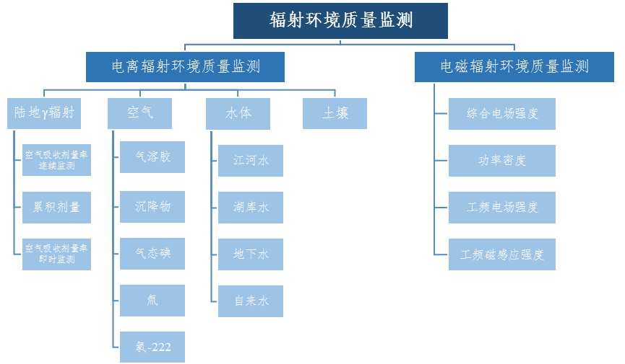

图2-1 重庆市辐射环境质量监测内容示意图

2.2.2 监测方案
辐射环境质量监测要能够准确、及时、全面客观地反映辐射环境质量现状，因此监测计划应保持连续，以反映环境质量的变化趋势。监测方案必须是综合性的，能够提供分析和评估公众有效剂量所需的数据，要充分考虑公众各种重要环境照射途径，并关注现场环境特性、居民特点和生活习惯。在现有监测技术条件下应能探测到环境中主要剂量贡献的放射性核素。
2021年重庆市辐射环境监测方案见表2-1。

表2-1 2021年重庆市辐射环境监测方案
监测对象 |  | 监测项目 | 点位数量 | 点位级别 | 监测频次
陆地γ辐射和宇宙射线 |  | γ辐射空气吸收剂量率（自动站） | 4 | 国控 | 连续监测
 |  | γ辐射空气吸收剂量率（自动站） | 9^{2）} | 国控 | 连续监测
 |  | γ辐射空气吸收剂量率(即时测量) | 52 | 市控 | 1次/半年
 |  | γ辐射累积剂量 | 11 | 国控 | 累积样/季
 |  | 宇宙射线响应 | 1 | 国控 | 1次/年
空气 | 氡-222 | 氡浓度累积测量 | 1 | 国控 | 累积样/季
空气 | 氡-222 | 氡浓度瞬时测量 | 51 | 市控 | 1次/半年
空气 | 气溶胶 | γ能谱分析^{1）}、钋-210、铅-210 | 1 | 国控 | 1次/月
空气 | 气溶胶 | γ能谱分析^{1）} | 3 | 国控 | 1次/季
空气 | 气溶胶 | γ能谱分析^{1）} | 9^{2）} | 国控 | 1次/月
空气 | 气溶胶 | 锶-90、铯-137(放化) | 3 | 国控 | 1次/年  （每季采集1次，累积全年样品测量）
空气 | 气溶胶 | 锶-90、铯-137(放化) | 1 | 国控 | 1次/年  （每月采集1次，累积全年样品测量）
空气 | 气态碘 | 碘-131 | 1 | 国控 | 1次/季
空气 | 沉降物 | γ能谱分析^{1）} | 1 | 国控 | 累积样/季
空气 | 沉降物 | 锶-90、铯-137(放化) | 1 | 国控 | 1次/年  （每季采集1次，累积全年样品测量）
空气 | 降水 | 氚 | 1 | 国控 | 累积样/季
空气 | 水蒸气 | 氚（HTO） | 1 | 国控 | 1次/年
陆地水 | 地表水 | 总α、总β、铀、钍、镭-226、  钾-40、锶-90、铯-137(放化) | 4 | 国控 | 2次/年  （枯、平水期各1次）
陆地水 | 地表水 | 总α、总β、铀、钍、镭-226、  钾-40、锶-90、铯-137(放化) | 10 | 市控 | 2次/年  （枯、平水期各1次）
陆地水 | 饮用水  水源地水 | 总α、总β、铀、钍、镭-226、  钾-40、锶-90、铯-137(放化) | 1 | 国控 | 1次/半年
陆地水 | 地下水 | 总α、总β、铀、钍、  镭-226、钾-40 | 1 | 国控 | 1次/年
陆地水 | 自来水 | 总α、总β、铀、钍、镭-226、  钾-40、锶-90、铯-137(放化) | 1 | 市控 | 1次/半年
表层土壤 |  | γ能谱分析^{1）} | 6 | 国控 | 1次/年
 |  | γ能谱分析^{1）} | 27 | 市控 | 1次/年
环境电磁辐射 |  | 综合电场强度、  工频电场强度、工频磁感应强度 | 2^{3）} | 市控 | 自动连续监测
 |  | 综合电场强度、功率密度、  工频电场强度、工频磁感应强度 | 56 | 市控 | 1次/半年
 |  | 综合电场强度、功率密度、  工频电场强度、工频磁感应强度 | 1 | 国控 | 1次/年
注：1）气溶胶和沉降物γ能谱分析包括：铍-7、钾-40、碘-131、铯-134、铯-137等核素；土壤γ能谱分析包括：铀-238、钍-232、镭-226、钾-40、铯-137等核素。
2）指2021年新建的9个试运行自动站。
3）为2021年试运行点位。

2.2.2.1 陆地γ辐射
陆地γ辐射监测有γ辐射空气吸收剂量率连续监测、γ辐射累积剂量监测和γ辐射空气吸收剂量率即时监测。各类点位分布示意图见图2-2。
γ辐射空气吸收剂量率连续监测是通过辐射环境自动监测站（以下简称“自动站”）来实现的。自动站配备高压电离室探测器，可连续监测环境空气吸收剂量率。此外，自动站同时配备有自动气象观测装置，可对风向、风速、温度、湿度、气压、雨量、感雨等进行连续监测。
γ辐射累积剂量监测每季度布放热释光剂量计，回收后进行实验室分析，测量一个季度内环境辐射场的累积剂量值，并依据热释光剂量计布放的时间间隔计算出此区域内该段时间的平均空气吸收剂量率。
γ辐射空气吸收剂量率即时监测是指使用便携式设备直接测量出点位上的γ辐射空气吸收剂量率即时值，测得的值应扣除仪器对宇宙射线的响应部分。
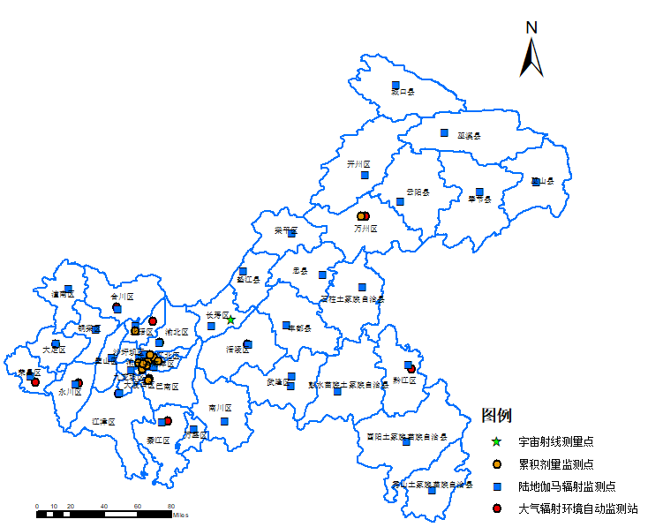

图2-2 重庆市陆地γ辐射监测点位示意图

2.2.2.2 空气
空气监测主要包括气溶胶和沉降物中放射性核素，以及空气中的碘-131、氚（氚化水蒸气）、氡-222等。空气监测点位分布示意图见图2-3。
气溶胶监测主要是监测悬浮在空气中微粒态固体或液体中的放射性核素活度浓度。气溶胶的采样通常由自动站配备的大流量或超大流量采样器进行连续采样，采集的样品送回实验室后开展γ核素分析。此外，累积全年采集的气溶胶γ能谱分析样品开展锶-90和铯-137（放化）分析。
沉降物包括干沉降和湿沉降，干沉降即空气中自然降落于地面上的尘埃，湿沉降包括雨、雪、雹等降水。沉降物通常每季度连续采样，取样后进行实验室分析，分析的项目为γ核素、降水中氚。此外，累积全年采集的沉降物γ能谱分析样品开展锶-90和铯-137（放化）分析。
空气中气态碘同位素的监测，主要是用复合取样器收集空气微粒碘、无机碘和有机碘，通常通过自动站配备的气碘采样器进行连续采样，取样后进行实验室γ能谱分析，分析的核素为碘-131。
环境中大于99%的氚是以氚化水（HTO）的形态存在。空气中氚化水蒸气的监测主要是通过冷冻或吸附等方法，使空气中的水蒸汽凝结为水，连续采样收集后，样品送实验室分析其中氚的活度浓度。
氡-222是天然铀系的衰变产物，且是一种放射性气体，因此天然环境空气中氡-222浓度与土壤中母核含量、土壤状况、气象环境因素等有较大关系。重庆市通过两种方式对空气中氡-222开展监测：一是累积测量，每季度布设累积采样器，监测结果代表采样期间氡-222浓度的平均值；二是瞬时测量，采用便携式设备进行现场测量，采样时间间隔少于1小时，监测结果代表采样地点在采样时刻的空气中氡-222浓度。
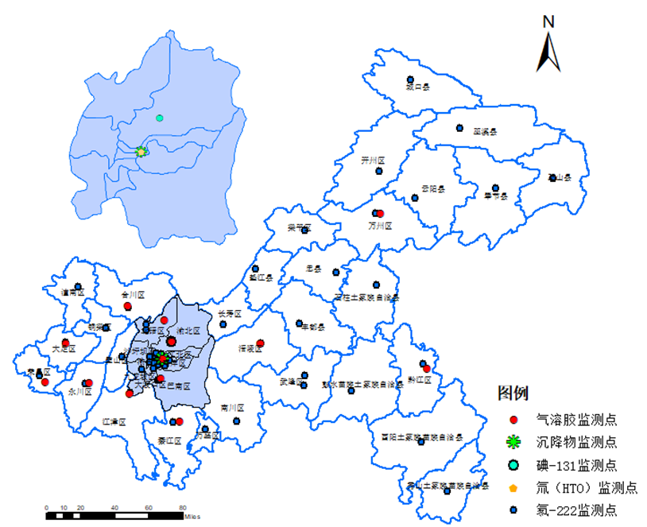

图2-3 重庆市空气监测点位示意图

2.2.2.3 陆地水
陆地水的监测类别包括江、河、湖泊、水库地表水，以及地下水等。分析项目为总α和总β、铀、钍、镭-226、钾-40、锶-90、铯-137（放化），陆地水点位分布示意图见图2-4。
重庆市水体监测大致可分为江河水和饮用水。江河水监测一般在断面有明显水流处采集表层水，取样后进行实验室分析。饮用水监测包括饮用水水源地水、自来水和地下水，其中饮用水水源地水采集自湖库，采样时在湖库的中心位置采集表层水；自来水采集自水管末梢；地下水采集自泉水。
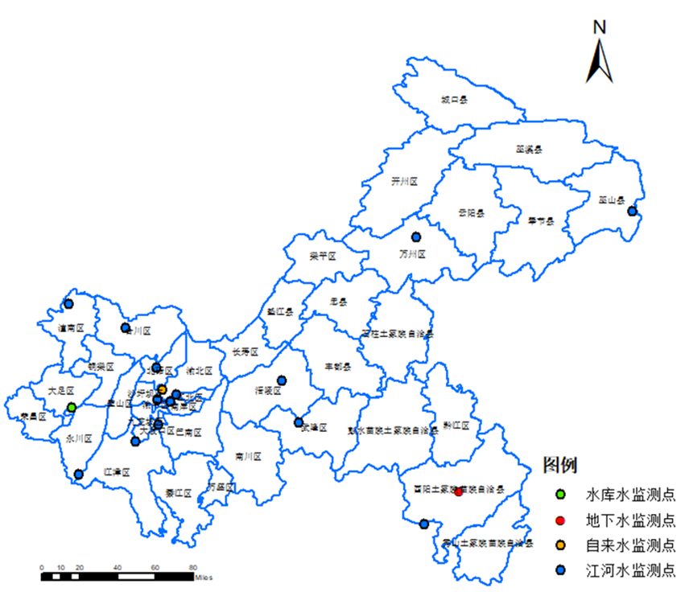

图2-4 重庆市陆地水监测点位示意图

2.2.2.4 土壤
2021年重庆市土壤监测点位分布示意图见图2-5。土壤点位应相对固定，常选择无水土流失的原野或田间，采样频次为1次/年，一般采集表层0~10cm的土壤样品，采样后送实验室进行γ能谱分析。
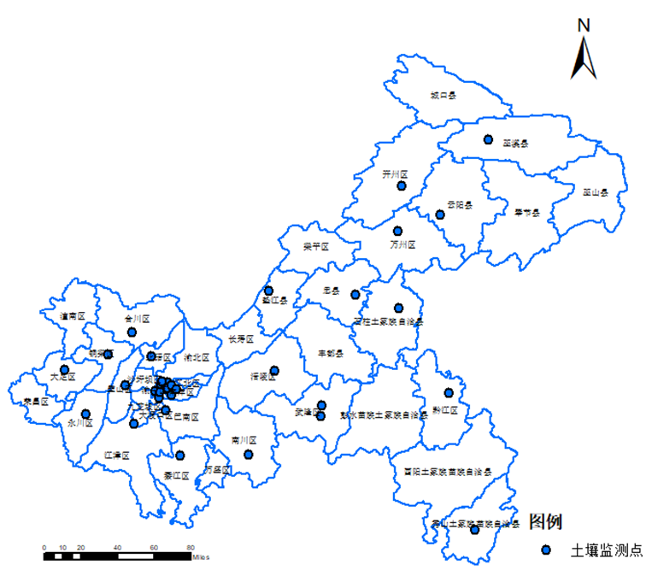

图2-5 重庆市土壤监测点位示意图

2.2.2.5 环境电磁辐射
2021年重庆市环境电磁辐射即时监测点位分布示意图见图2-6。
环境电磁辐射即时监测点位一般布设在城市广场、公园等空旷地，避开高层建筑物、树木、高压线及金属结构，在城市环境电磁辐射的高峰期（5:00~9:00、11:00~14:00、18:00~23:00）进行测量。
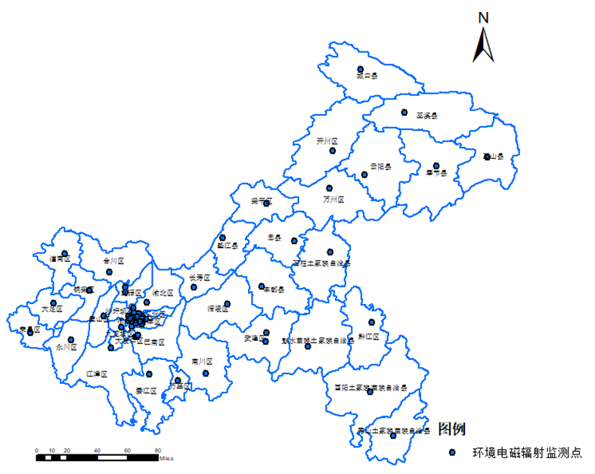

图2-6 重庆市环境电磁辐射监测点位示意图

3 监测结果

3.1 陆地γ辐射

3.1.1 γ辐射空气吸收剂量率连续监测（自动站空气吸收剂量率）
2021年，重庆市共运行13个辐射环境空气自动监测站，监测结果见表3-1。
监测结果表明，自动站空气吸收剂量率处于本底涨落范围内，点位年均值范围为（57.0~87.6）纳戈瑞/小时。

表3-1 2021年重庆市自动站空气吸收剂量率监测结果
序号 | 自动站名称及所在区县 | γ辐射空气吸收剂量率^{1）}（nGy/h）
序号 | 自动站名称及所在区县 | 小时均值范围 | 日均值范围 | 年均值
 |  |  |  | 2021年 | 2020年
1 | 渝中区大礼堂站 | 73.0~140.0 | 74.2~105.7 | 77.6 | 78.8
2 | 九龙坡区白市驿站 | 71.2~204.5 | 72.1~125.5 | 77.2 | 78.7
3 | 万州区天城大道站 | 63.7~134.7 | 64.5~93.0 | 69.9 | 70.1
4 | 涪陵区李渡站 | 81.7~200.9 | 82.5~116.7 | 87.6 | 88.8
5 | 荣昌区双河站 | 55.9~144.0 | 58.4~96.1 | 63.3 | /
6 | 大足区五星大道站 | 62.8~112.5 | 64.4~88.8 | 67.8 | /
7 | 永川区人民东路站 | 52.1~109.2 | 53.1~73.4 | 57.0 | /
8 | 江津区鼎山大道站 | 81.3~133.5 | 83.4~111.8 | 86.6 | /
9 | 北碚区缙云村站 | 56.2~148.8 | 59.1~89.1 | 63.5 | /
10 | 合川区212国道站 | 57.5~158.7 | 60.2~101.7 | 65.4 | /
11 | 綦江区登瀛大道站 | 72.4~149.1 | 74.6~109.1 | 78.6 | /
12 | 黔江区桐坪路站 | 73.8~173.6 | 76.6~99.8 | 84.0 | /
13 | 巴南区龙海大道站 | 68.6~161.8 | 69.8~113.2 | 74.7 | /
注：1）序号5-16的辐射环境空气自动监测站为2021年新建，2021年03月开始试运行。

3.1.2 γ辐射空气吸收剂量率即时测量
2021年，重庆市γ辐射空气吸收剂量率即时测量结果见表3-2和图3-1。
监测结果表明，即时测得的γ辐射空气吸收剂量率处于本底涨落范围内。全市点位年均值范围为（41.0~90.6）纳戈瑞/小时，全市年均值为67.2纳戈瑞/小时。

表3-2 γ辐射空气吸收剂量率即时测量结果
监测项目 | 测量方式 | 单位 | 点位数 | 全市范围 | 全市年均值
 |  |  |  |  | 2021年 | 2020年
γ辐射空气吸收  剂量率 | 即时测量 | nGy/h | 51 | 41.0~90.6 | 67.2 | 67.7
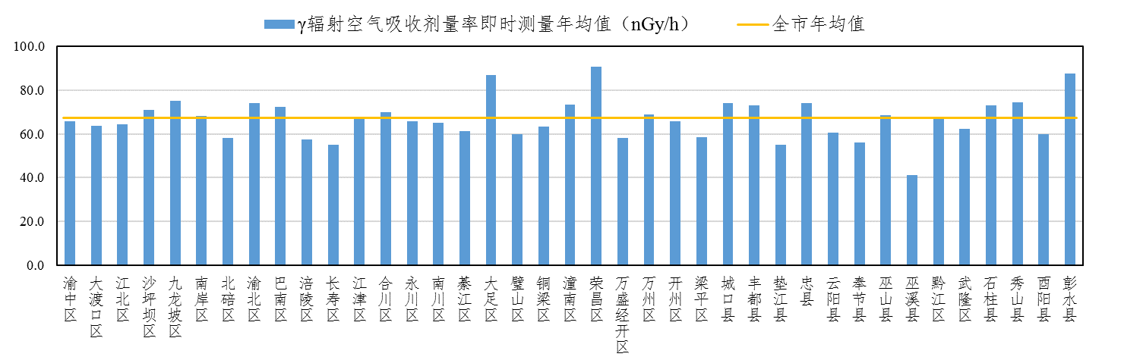

图3-1 重庆市各区县γ辐射空气吸收剂量率即时测量结果

3.1.3 γ辐射累积剂量
2021年，重庆市γ辐射累积剂量监测结果见表3-3。
监测结果表明，累积剂量测得的γ辐射空气吸收剂量率处于本底涨落范围内。全市点位年均值范围为（87.4~108）纳戈瑞/小时，全市年均值为94.0纳戈瑞/小时。

表3-3 累积剂量监测结果
监测项目 | 测量方式 | 单位 | 点位数 | 全市范围 | 全市年均值
 |  |  |  |  | 2021年 | 2020年
空气吸收剂量率 | 累积测量 | nGy/h | 11 | 87.4~108 | 94.0 | 95.9

3.2 空气

3.2.1 气溶胶
2021年，重庆市气溶胶监测结果见表3-4。
监测结果表明，气溶胶中天然放射性核素铍-7、钾-40、铅-210和钋-210活度浓度处于本底涨落范围内；人工放射性核素铯-134、铯-137和锶-90活度浓度未见异常。

表3-4 气溶胶监测结果
监测项目 | 单位 | 点位数^{2）} | n/m^{1）} | 测值范围 | MDC范围 | 年均值
铍-7 | mBq/m³ | 4 | 24/24 | 0.335~14.1 | - | 4.89
铅-210 | mBq/m³ | 4 | 12/12 | 0.783~4.83 | - | 1.98
钋-210 | mBq/m³ | 4 | 12/12 | 0.082~0.309 | - | 0.172
钾-40 | μBq/m³ | 4 | 21/24 | 9.86~63.5 | 8.16~13.3 | 35.1
钌-103 | μBq/m³ | 4 | 0/18 | ＜MDC | 0.565~2.52 | -
铯-134 | μBq/m³ | 4 | 0/24 | ＜MDC | 0.582~2.47 | -
铯-137  （γ能谱分析） | μBq/m³ | 4 | 0/24 | ＜MDC | 0.579~2.88 | -
铋-214 | μBq/m³ | 4 | 10/24 | 1.85~6.18 | 1.71~5.78 | 4.45
镭-228 | μBq/m³ | 4 | 0/24 | ＜MDC | 2.06~10.4 | -
钍-234 | μBq/m³ | 4 | 0/24 | ＜MDC | 7.28~51.7 | -
铯-137  （放化分析） | μBq/m³ | 4 | 4/4 | 0.429~0.724 | - | 0.565
锶-90 | μBq/m³ | 4 | 4/4 | 0.800~5.74 | - | 2.78
注：1）n：高于MDC测值数，m：测值总数。
2）因2021年新增的9个气溶胶点位为试运行，监测值未计入统计，各点位监测结果详情见附表15。

3.2.2 气态碘
2021年，重庆市空气中气态碘监测结果见表3-5。
监测结果表明，空气中气态放射性核素碘-131活度浓度未见异常。

表3-5 气态碘监测结果
监测项目 | 单位 | 点位数 | n/m^{1）} | 测值范围 | MDC范围 | 年均值
碘-131 | mBq/m³ | 1 | 0/4 | ＜MDC | 0.0465~0.0554 | -
注：1）n：高于MDC测值数，m：测值总数。

3.2.3 沉降物
2021年，重庆市沉降物（总沉降）监测结果见表3-6，降水监测结果见表3-7。
监测结果表明，沉降物（总沉降）中天然放射性核素铍-7和钾-40日沉降量处于本底涨落范围内；人工放射性核素碘-131、铯-134、铯-137和锶-90日沉降量未见异常。降水中氚活度浓度未见异常。

表3-6 沉降物（总沉降）监测结果
监测项目 | 单位 | 点位数 | n/m^{1）} | 测值范围 | MDC范围 | 年均值
铍-7 | Bq/m²-天 | 1 | 4/4 | 2.32~5.38 | - | 4.09
钾-40 | mBq/m²-天 | 1 | 4/4 | 19.2~40.8 | 8.16~13.3 | 31.1
碘-131 | mBq/m²-天 | 1 | 0/4 | ＜MDC | 0.316~0.658 | -
铯-134 | mBq/m²-天 | 1 | 0/4 | ＜MDC | 0.205~0.477 | -
铯-137  （γ能谱分析） | mBq/m²-天 | 1 | 0/4 | ＜MDC | 0.303~0.685 | -
铋-214 | mBq/m²-天 | 1 | 2/4 | 1.88~2.47 | 1.18~1.62 | 2.18
镭-228 | mBq/m²-天 | 1 | 2/4 | 1.29~3.68 | 1.96~2.35 | 2.48
钍-234 | mBq/m²-天 | 1 | 0/4 | ＜MDC | 4.58~8.91 | -
铯-137  （放化分析） | mBq/m²-天 | 1 | 1/1 | 1.00 | - | 1.00
锶-90 | mBq/m²-天 | 1 | 1/1 | 3.80 | - | 3.80
注：1）n：高于MDC测值数，m：测值总数。

表3-7 降水中氚监测结果
监测项目 | 单位 | 点位数 | n/m^{1）} | 测值范围 | MDC范围 | 年均值
氚 | Bq/L | 1 | 3/4 | 1.02~1.96 | 0.829 | 1.44
注：1）n：高于MDC测值数，m：测值总数。

3.2.4 氚（氚化水蒸汽）
2021年，重庆市空气（水蒸汽）中氚监测结果见表3-8。
监测结果表明，空气（水蒸汽）中氚的活度浓度未见异常。

表3-8 空气（水蒸汽）中氚监测结果
监测项目 | 单位 | 点位数 | n/m^{1）} | 测值范围 | MDC范围 | 年均值
氚 | mBq/m³-空气 | 1 | 0/1 | ＜MDC | 13.9 | -
注：1）n：高于MDC测值数，m：测值总数。

3.2.5 氡-222
2021年，重庆市空气中氡-222浓度监测结果见表3-9，全市瞬时氡浓度监测结果见图3-2。
监测结果表明，空气中氡-222浓度处于本底涨落范围内。瞬时氡浓度受监测时段、天气条件影响较大。

表3-9 空气中氡浓度监测结果
监测项目 | 监测方式 | 单位 | 点位数 | n/m^{1）} | 测值范围 | MDC范围 | 年均值
空气中  氡浓度 | 累积测量 | Bq/m³ | 1 | 4/4 | 12.9~22.2 | - | 16.3
空气中  氡浓度 | 瞬时测量 | Bq/m³ | 51 | 89/102 | 5.48~87.8 | 3.70 | 23.5
注：1）n：高于MDC测值数，m：测值总数。
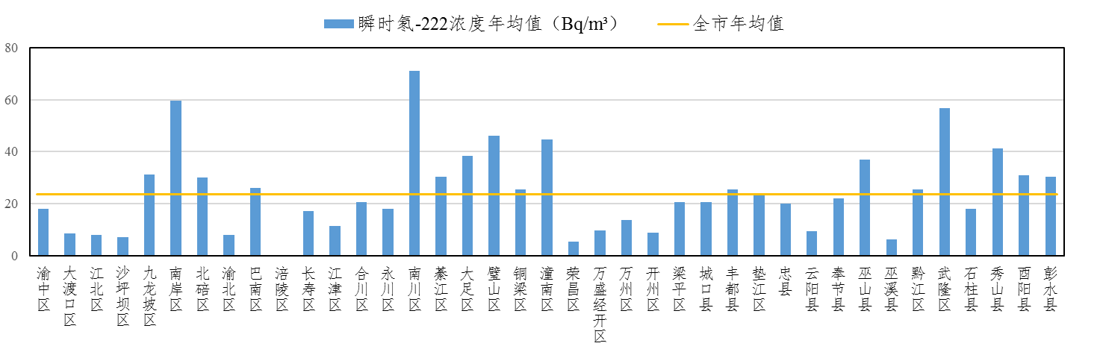

图3-2 重庆市各区县空气中氡-222浓度瞬时监测结果

3.3 水体

3.3.1 江河水
2021年，重庆市在长江干流和支流的出入境设置断面，监测水系放射性水平变化情况，监测结果见表3-10和图3-3。
监测结果表明，江河水中总α和总β活度浓度、天然放射性核素铀和钍浓度、镭-226和钾-40活度浓度处于本底涨落范围内；人工放射性核素锶-90和铯-137活度浓度未见异常。

表3-10 江河水监测结果
监测项目 | 单位 | 流域 | 断面数 | n/m^{1）} | 测值范围 | MDC范围 | 年均值
总α | Bq/L | 长江 | 7 | 14/14 | 0.016~0.035 | - | 0.026
总α | Bq/L | 嘉陵江 | 4 | 8/8 | 0.024~0.042 | - | 0.031
总α | Bq/L | 乌江 | 2 | 4/4 | 0.013~0.039 | - | 0.023
总α | Bq/L | 涪江 | 1 | 2/2 | 0.019~0.051 | - | 0.035
总α | Bq/L | 全市 | 14 | 28/28 | 0.013~0.051 | - | 0.028
总β | Bq/L | 长江 | 7 | 14/14 | 0.077~0.113 | - | 0.094
总β | Bq/L | 嘉陵江 | 4 | 8/8 | 0.075~0.105 | - | 0.092
总β | Bq/L | 乌江 | 2 | 4/4 | 0.063~0.113 | - | 0.089
总β | Bq/L | 涪江 | 1 | 2/2 | 0.080~0.106 | - | 0.093
总β | Bq/L | 全市 | 14 | 28/28 | 0.063~0.182 | - | 0.092
铀 | μg/L | 长江 | 7 | 14/14 | 0.60~1.50 | - | 1.11
铀 | μg/L | 嘉陵江 | 4 | 8/8 | 0.85~1.80 | - | 1.14
铀 | μg/L | 乌江 | 2 | 4/4 | 0.32~0.68 | - | 0.48
铀 | μg/L | 涪江 | 1 | 2/2 | 0.88~1.52 | - | 1.20
铀 | μg/L | 全市 | 14 | 28/28 | 0.32~1.80 | - | 1.04
钍 | μg/L | 长江 | 7 | 14/14 | 0.0536~0.143 | - | 0.0915
钍 | μg/L | 嘉陵江 | 4 | 7/8 | 0.0570~0.0982 | 0.05 | 0.0795
钍 | μg/L | 乌江 | 2 | 4/4 | 0.0696~0.108 | - | 0.0935
钍 | μg/L | 涪江 | 1 | 2/2 | 0.0506~0.0536 | - | 0.0521
钍 | μg/L | 全市 | 14 | 27/28 | 0.0506~0.143 | 0.05 | 0.0855
镭-226 | mBq/L | 长江 | 7 | 14/14 | 2.33~5.73 | - | 3.88
镭-226 | mBq/L | 嘉陵江 | 4 | 8/8 | 3.26~6.87 | - | 4.77
镭-226 | mBq/L | 乌江 | 2 | 4/4 | 1.94~3.80 | - | 2.91
镭-226 | mBq/L | 涪江 | 1 | 2/2 | 2.18~4.86 | - | 3.52
镭-226 | mBq/L | 全市 | 14 | 28/28 | 1.94~6.87 | - | 3.97
钾-40 | mBq/L | 长江 | 7 | 14/14 | 43.5~90.7 | - | 72.1
钾-40 | mBq/L | 嘉陵江 | 4 | 8/8 | 46.3~98.1 | - | 76.0
钾-40 | mBq/L | 乌江 | 2 | 4/4 | 38.6~76.2 | - | 62.3
钾-40 | mBq/L | 涪江 | 1 | 2/2 | 72.6~84.7 | - | 78.7
钾-40 | mBq/L | 全市 | 14 | 28/28 | 38.6~98.1 | - | 72.3
锶-90 | mBq/L | 长江 | 7 | 14/14 | 0.826~2.67 | - | 1.91
锶-90 | mBq/L | 嘉陵江 | 4 | 8/8 | 1.67~3.87 | - | 3.12
锶-90 | mBq/L | 乌江 | 2 | 4/4 | 2.11~2.83 | - | 2.47
锶-90 | mBq/L | 涪江 | 1 | 2/2 | 2.51~3.35 | - | 2.93
锶-90 | mBq/L | 全市 | 14 | 28/28 | 0.826~3.87 | - | 2.41
铯-137 | mBq/L | 长江 | 7 | 0/14 | ＜MDC | 0.248~0.537 | -
铯-137 | mBq/L | 嘉陵江 | 4 | 0/8 | ＜MDC | 0.241~0.410 | -
铯-137 | mBq/L | 乌江 | 2 | 0/4 | ＜MDC | 0.261~0.319 | -
铯-137 | mBq/L | 涪江 | 1 | 0/2 | ＜MDC | 0.295~0.320 | -
铯-137 | mBq/L | 全市 | 14 | 0/28 | ＜MDC | 0.241~0.537 | -
注：1）n：高于MDC测值数，m：测值总数。

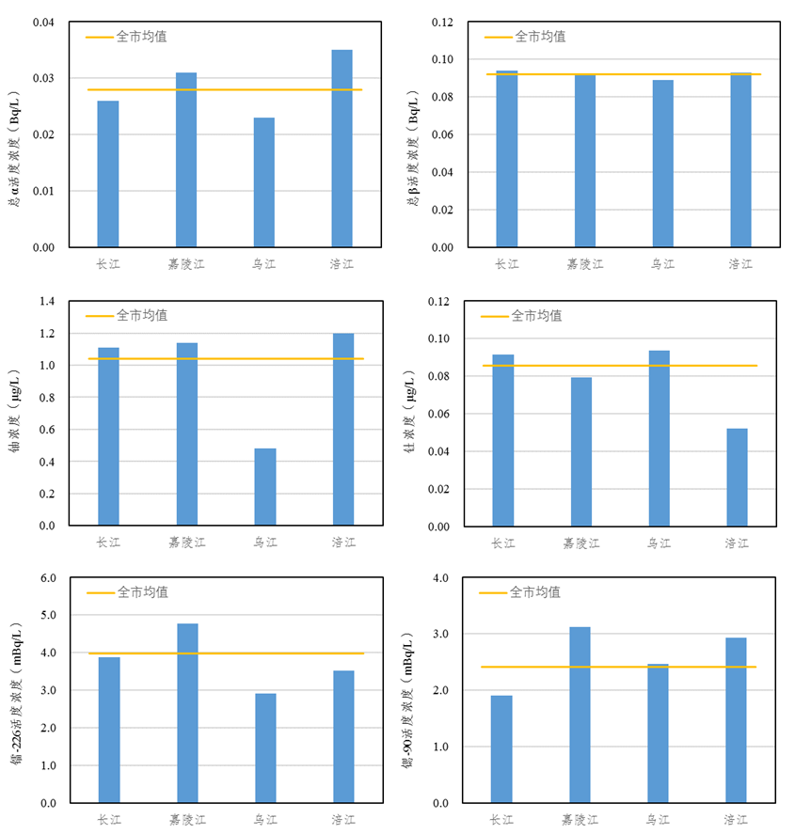
图3-3 重庆市主要河流2021年监测结果

3.3.2 饮用水
2021年，重庆市设置3个饮用水放射性水平监测点，包括地下水、水库水和自来水（末梢水）各1处，监测结果见表3-11和图3-4。
监测结果表明，饮用水中总α和总β活度浓度、天然放射性核素铀和钍浓度、镭-226和钾-40活度浓度处于本底涨落范围内；人工放射性核素锶-90和铯-137活度浓度未见异常。且总α和总β活度浓度低于《生活饮用水卫生标准》（GB 5749-2006）规定的放射性指标指导值。

表3-11 饮用水监测结果
监测项目 | 单位 | 水源类型 | 点位数 | n/m^{1）} | 测值范围 | MDC范围 | 年均值
总α | Bq/L | 水库水 | 1 | 2/2 | 0.014~0.022 | - | 0.0018
总α | Bq/L | 自来水 | 1 | 2/2 | 0.010~0.022 | - | 0.016
总α | Bq/L | 地下水 | 1 | 1/1 | 0.010 | - | 0.010
总β | Bq/L | 水库水 | 1 | 2/2 | 0.170~0.180 | - | 0.175
总β | Bq/L | 自来水 | 1 | 2/2 | 0.078~0.088 | - | 0.083
总β | Bq/L | 地下水 | 1 | 1/1 | 0.046 | - | 0.046
铀 | μg/L | 水库水 | 1 | 2/2 | 0.12~0.29 | - | 0.20
铀 | μg/L | 自来水 | 1 | 2/2 | 0.40~0.80 | - | 0.60
铀 | μg/L | 地下水 | 1 | 1/1 | 0.34 | - | 0.34
钍 | μg/L | 水库水 | 1 | 1/2 | 0.106 | 0.050 | 0.106
钍 | μg/L | 自来水 | 1 | 2/2 | 0.062~0.127 | - | 0.095
钍 | μg/L | 地下水 | 1 | 1/1 | 0.108 | - | 0.108
镭-226 | mBq/L | 水库水 | 1 | 2/2 | 2.58~4.05 | - | 3.32
镭-226 | mBq/L | 自来水 | 1 | 2/2 | 5.45~5.51 | - | 5.48
镭-226 | mBq/L | 地下水 | 1 | 1/1 | 2.15 | - | 2.15
钾-40 | mBq/L | 水库水 | 1 | 2/2 | 108~152 | - | 130
钾-40 | mBq/L | 自来水 | 1 | 2/2 | 58.3~65.2 | - | 61.8
钾-40 | mBq/L | 地下水 | 1 | 1/1 | 45.4 | - | 45.4
锶-90 | mBq/L | 水库水 | 1 | 2/2 | 3.12~4.58 | - | 3.85
锶-90 | mBq/L | 自来水 | 1 | 2/2 | 2.75~4.03 | - | 3.39
铯-137 | mBq/L | 水库水 | 1 | 1/2 | 0.301 | 0.241 | 0.301
铯-137 | mBq/L | 自来水 | 1 | 0/2 | ＜MDC | 0.269~0.309 | -
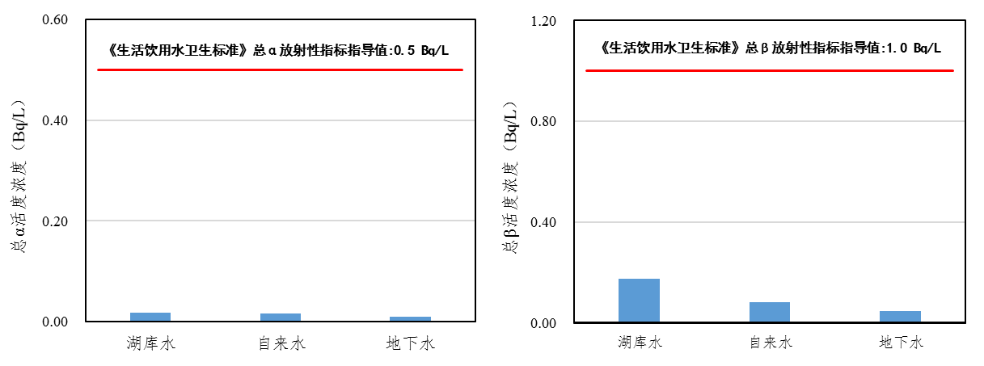
注：1）n：高于MDC测值数，m：测值总数。

图3-4 2021年饮用水总α和总β监测结果

3.4 土壤
2021年，重庆市土壤监测结果见表3-12、图3-5至图3-9。
监测结果表明，土壤中天然放射性核素铀-238、钍-232、镭-226和钾-40活度浓度处于本底涨落范围内；人工放射性核素铯-137活度浓度未见异常。

表3-12 土壤监测结果
监测项目 | 单位 | 点位数 | n/m^{1）} | 测值范围 | MDC范围 | 年均值
铀-238 | Bq/kg-干 | 33 | 33/33 | 24.5~104 | - | 42.2
钍-232 | Bq/kg-干 | 33 | 33/33 | 38.2~73.9 | - | 54.7
镭-226 | Bq/kg-干 | 33 | 33/33 | 27.2~104 | - | 39.7
钾-40 | Bq/kg-干 | 33 | 33/33 | 318~1094 | - | 668
铯-137 | Bq/kg-干 | 33 | 17/33 | 0.322~1.81 | 0.419~1.21 | 0.895
注：1）n：高于MDC测值数，m：测值总数。
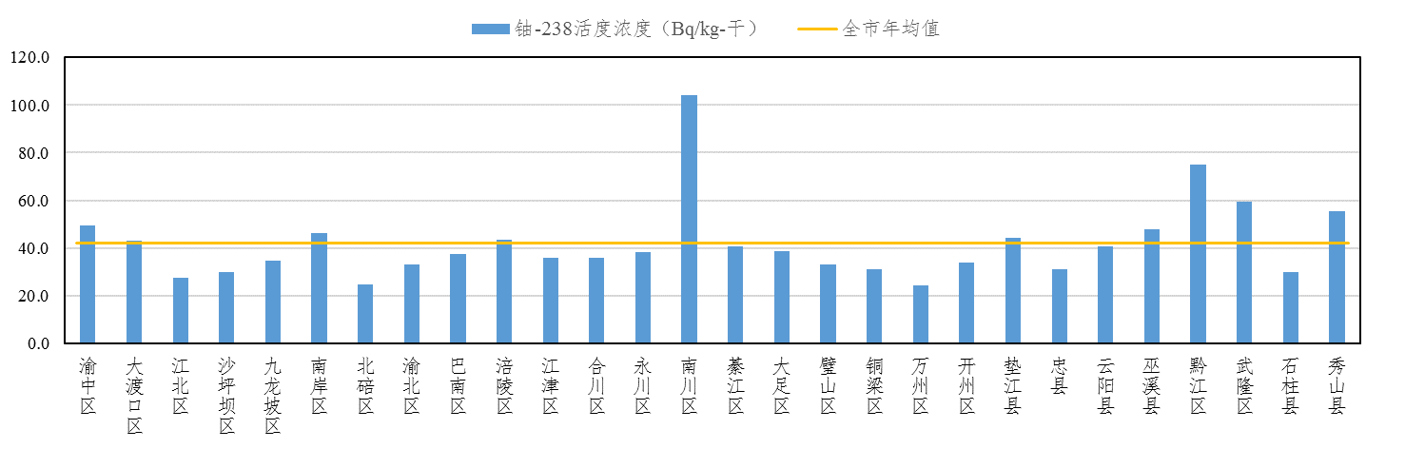

图3-5 重庆市各区县土壤中铀-238监测结果
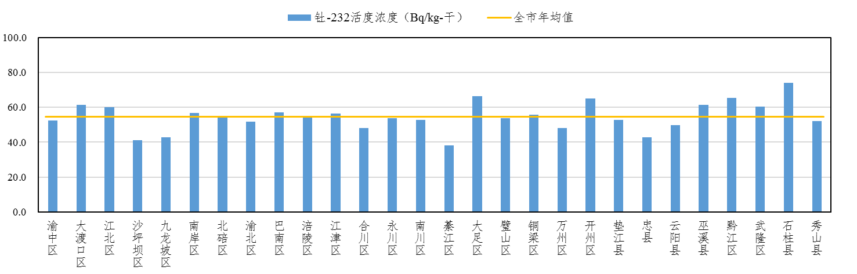

图3-6 重庆市各区县土壤中钍-232监测结果
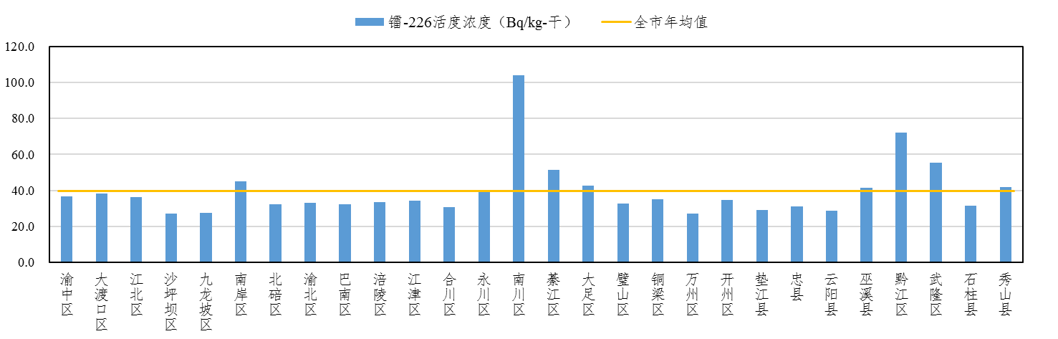

图3-7 重庆市各区县土壤中镭-226监测结果
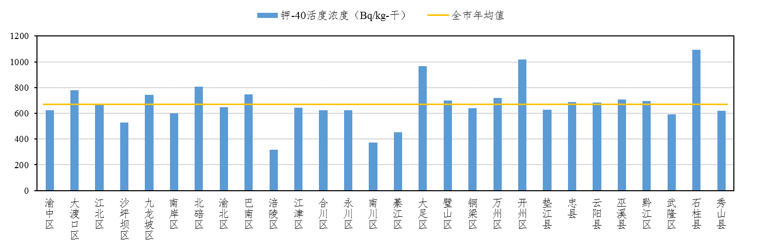

图3-8 重庆市各区县土壤中钾-40监测结果
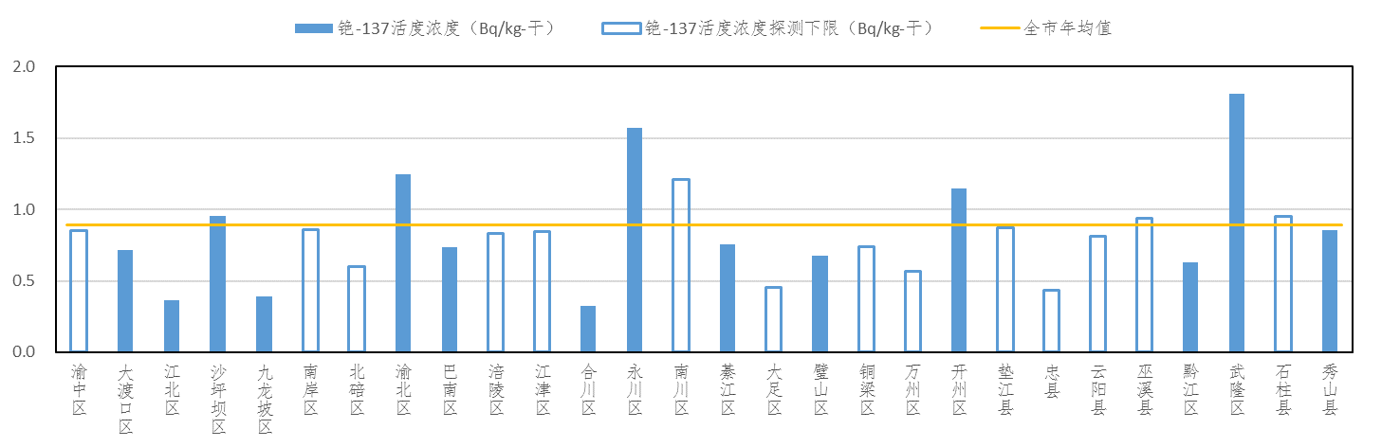

图3-9 重庆市各区县土壤中铯-137监测结果

3.5 电磁辐射

3.5.1 环境电磁辐射
2021年，重庆市环境电磁辐射监测结果见表3-13、图3-10至图3-13。
监测结果表明，综合电场强度、功率密度低于《电磁环境控制限值》（GB 8702-2014）中规定的公众曝露控制限值（频率范围为30~3000兆赫兹）；工频电场强度、工频磁感应强度低于《电磁环境控制限值》（GB 8702-2014）中规定的公众曝露控制限值（频率范围为0.025~1.2千赫兹）。

表3-13 环境电磁辐射结果统计
监测项目 | 单位 | 监测频段 | 点位数 | 测值范围 | 全市年均值
 |  |  |  |  | 2021年 | 2020年
综合电场强度 | V/m | （0.1~3000）MHz | 52 | 0.14~4.88 | 0.84 | 0.86
功率密度 | W/m² | （0.1~3000）MHz | 52 | 0.0000~0.0410 | 0.0029 | 0.0043
工频电场强度 | V/m | （6~500）Hz | 52 | 0.082~1.964 | 0.402 | 0.300
工频磁感应强度 | μT | （6~500）Hz | 52 | 0.0066~0.4447 | 0.0308 | 0.0497

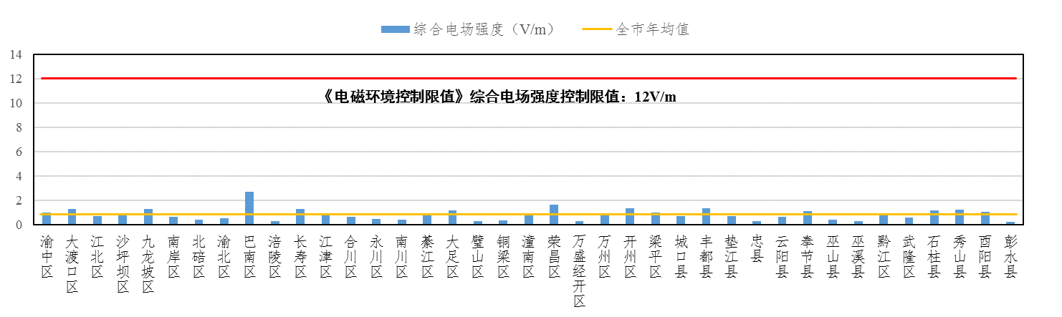
图3-10 重庆市各区县综合电场强度监测结果

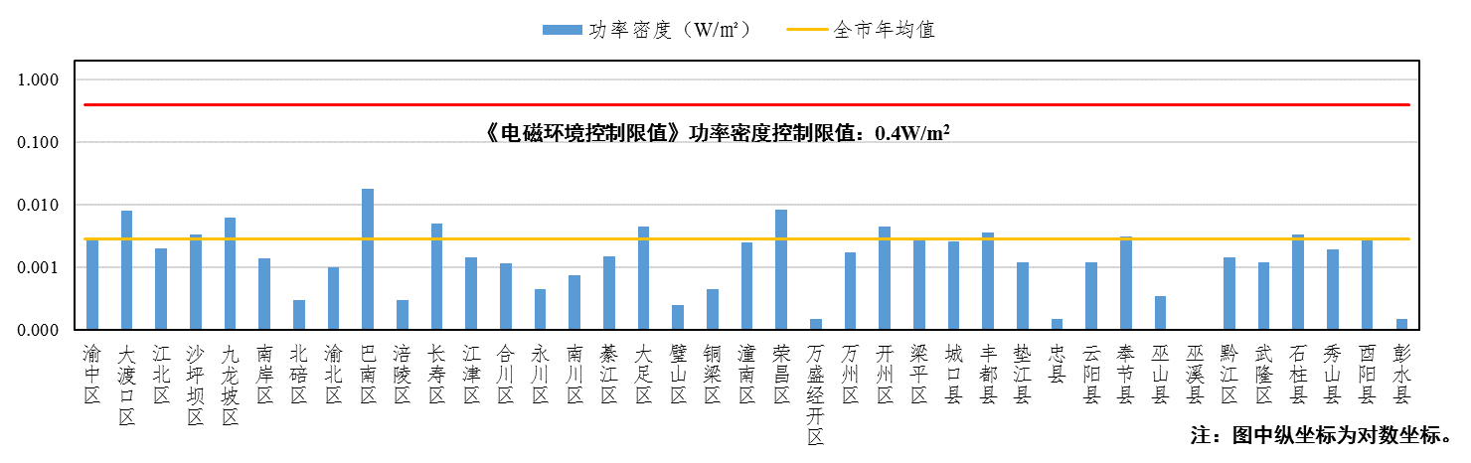
图3-11 重庆市各区县功率密度监测结果

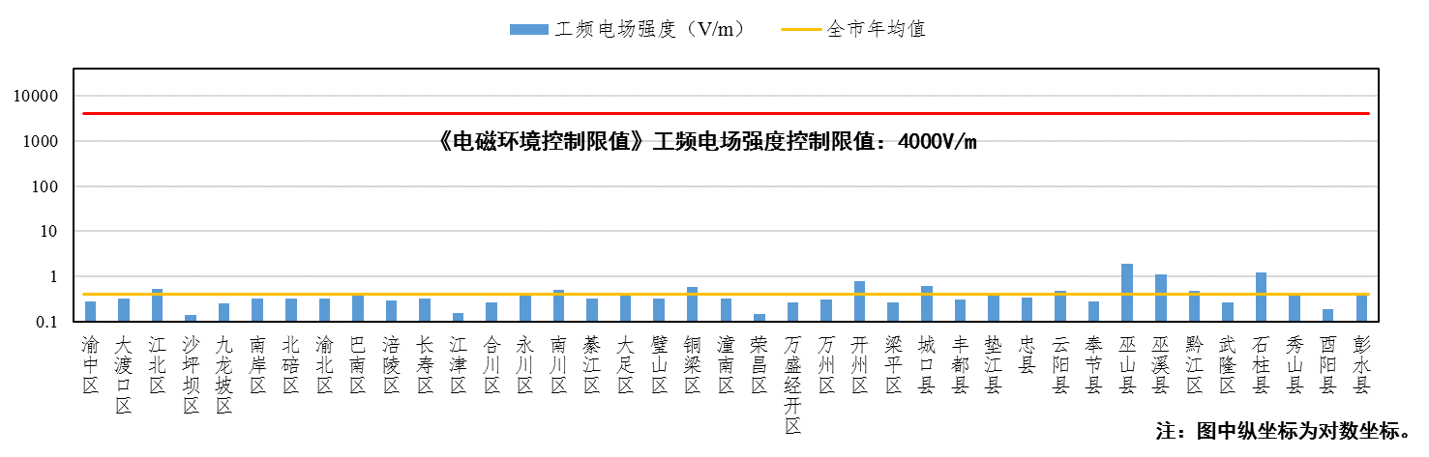
图3-12 重庆市各区县工频电场强度监测结果

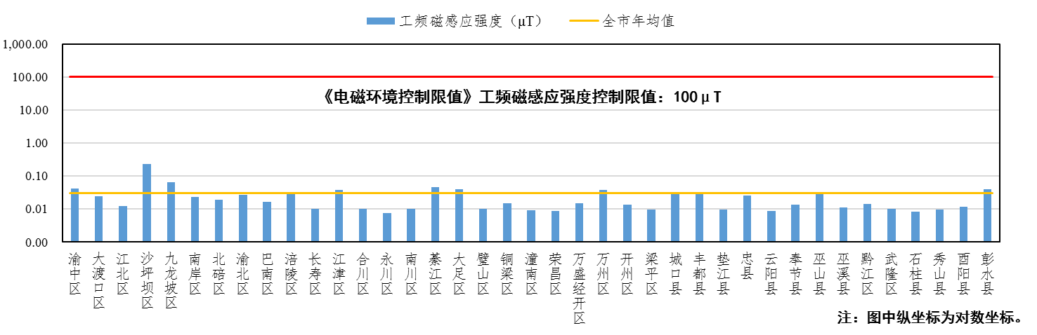
图3-13 重庆市各区县工频磁感应强度监测结果

3.5.2 商圈电磁辐射
2021年，重庆市在渝中区、江北区、九龙坡区、沙坪坝区和南岸区的商圈设置监测点位，开展电磁辐射监测，监测结果见表3-14、图3-14和图3-15，点位详细监测结果见附表17。
监测结果表明，重庆市五大商圈综合电场强度、功率密度低于《电磁环境控制限值》（GB 8702-2014）中规定的公众曝露控制限值（频率范围为30~3000兆赫兹）；工频电场强度、工频磁感应强度低于《电磁环境控制限值》（GB 8702-2014）中规定的公众曝露控制限值（频率范围为0.025~1.2千赫兹）。

表3-14 商圈电磁辐射结果统计
监测项目 | 单位 | 监测频段 | 点位数 | 测值范围 | 全市年均值
综合电场强度 | V/m | （0.1~3000）MHz | 5 | 1.76~4.86 | 3.28
功率密度 | W/m² | （0.1~3000）MHz | 5 | 0.0084~0.0669 | 0.0325
工频电场强度 | V/m | （6~500）Hz | 5 | 0.12~2.13 | 0.434
工频磁感应强度 | μT | （6~500）Hz | 5 | 0.0113~0.2255 | 0.0549

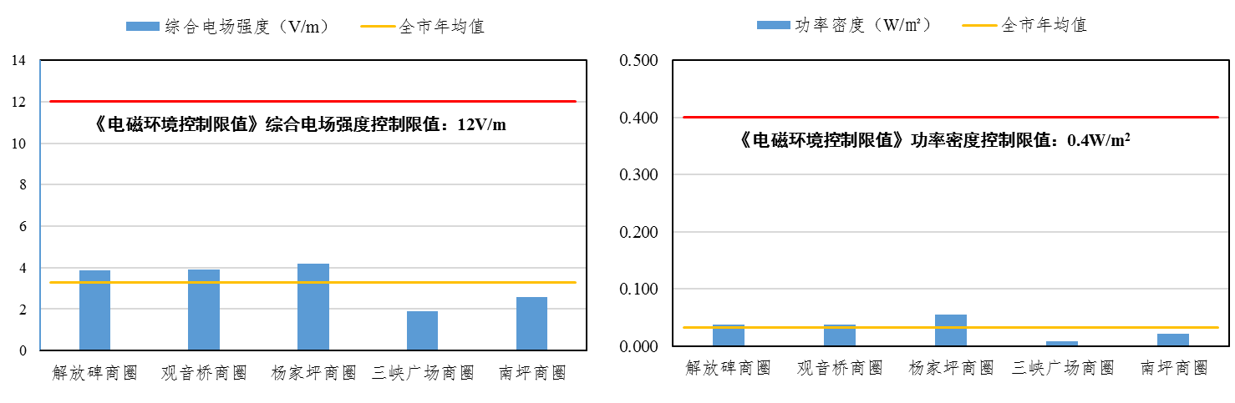

图3-14 重庆市各商圈综合电场强度和功率密度监测结果
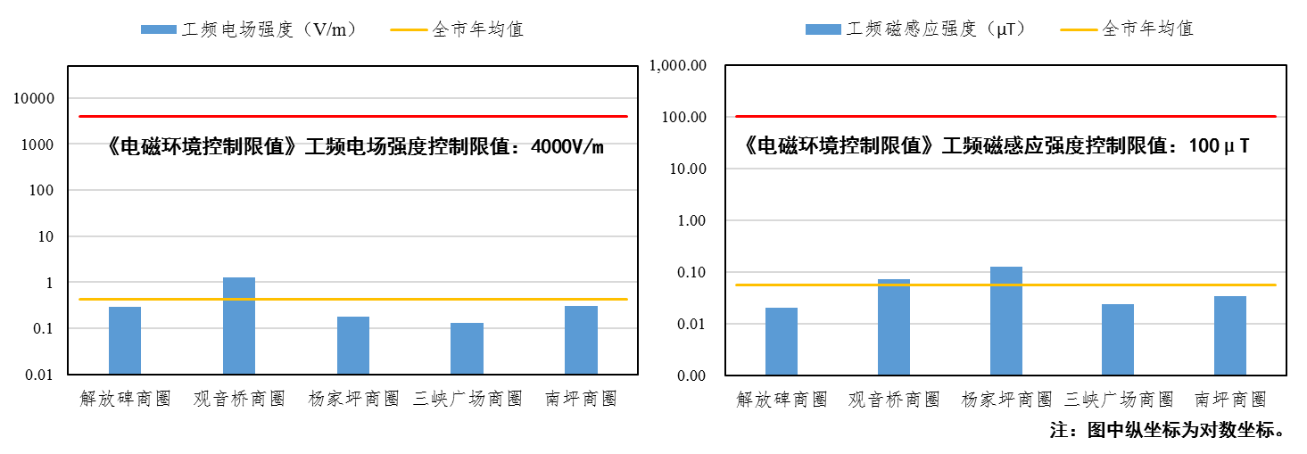

图3-15 重庆市各商圈综合电场强度和功率密度监测结果

4 结论
2021年，重庆市辐射环境质量总体良好。
1、自动站空气吸收剂量率、即时测量和累积剂量测得的γ辐射空气吸收剂量率均处于本底涨落范围内。
2、气溶胶、沉降物中天然放射性核素活度浓度铍-7、钾-40处于本底涨落范围内；人工放射性核素锶-90、铯-137、铯-134活度浓度未见异常。空气（水蒸汽）和降水中氚活度浓度未见异常。空气中碘-131活度浓度未见异常。空气中氡-222浓度处于本底涨落范围内。
3、江河水中总α和总β活度浓度、天然放射性核素铀和钍浓度、镭-226和钾-40活度浓度处于本底涨落范围内；人工放射性核素锶-90和铯-137活度浓度未见异常。
4、饮用水中总α和总β活度浓度、天然放射性核素铀和钍浓度、镭-226和钾-40活度浓度处于本底涨落范围内；人工放射性核素锶-90和铯-137活度浓度未见异常。且总α和总β活度浓度均低于《生活饮用水卫生标准》（GB 5749-2006）规定的放射性指标指导值。
5、土壤中天然放射性核素铀-238、钍-232、镭-226和钾-40活度浓度处于本底涨落范围内；人工放射性核素铯-137活度浓度未见异常。
6、综合电场强度、功率密度低于《电磁环境控制限值》（GB 8702-2014）中规定的公众曝露控制限值（频率范围为30~3000兆赫兹）；工频电场强度、工频磁感应强度低于《电磁环境控制限值》（GB 8702-2014）中规定的公众曝露控制限值（频率范围为0.025~1.2千赫兹）。

5 附录

5.1 名词解释
电离辐射
能通过初级过程或次级过程引起电离事件的带电粒子（如α射线、β射线等）或不带电粒子（如γ射线、中子等）。其中电离事件指粒子与物质相互作用产生离子对或离子群的过程。
在电离辐射防护领域中，电离辐射也可简称为辐射。
照射（受照）
暴露于电离辐射之下。
核素
具有特定质量数、原子序数和核能态，而且其平均寿命长得可以被观察到的一类原子。
放射性
某些核素自发地放出粒子或γ射线，或在发生轨道电子俘获之后放出X射线，或发生自发裂变的性质。
放射性核素
具有放射性的核素，可分为天然放射性核素和人工放射性核素。
天然放射性核素
自然界中原本就存在的放射性核素，包括原生放射性核素和宇生放射性核素。原生放射性核素是指从地球形成的时候起一直存在于地壳中的放射性核素，主要包括以铀-238为首的铀系、以铀-235为首的锕系和以钍-232为首的钍系衰变链以及钾-40等。宇生放射性核素是由宇宙射线与大气中的原子相互作用而产生的放射性核素，常见的有氚、铍-7等。
人工放射性核素
自然界中原本不存在而由人工制造出来的放射性核素。
衰变链（放射链、衰变系列）
指这样的核系列，其中的每一个核通过放射性衰变（不包括自发裂变）而转变成下一个核，直到形成一个稳定的核为止。在衰变链中，衰变时直接或间接地产生某种特定核素的任何放射性核素可称为母体核素，而某一特定放射性核素后面的任何核素称为子体核素。
天然本底辐射
天然存在的辐射源产生的辐射。天然辐射源主要包括宇宙射线、宇生放射性核素和原生放射性核素，也包括人类活动引起的天然存在的放射性物质（NORM）增强源。人类所受辐射的绝大部分来自天然本底辐射。
NORM
Naturally Occurring Radioactive Material的英文缩写，即天然存在的放射性物质。
核裂变
一个重原子核分裂成两个（在少数情况下，可分成三个或更多个）质量为同一量级的碎片的现象。通常伴随发射中子及γ射线，在少数情况下也发射轻带电粒子。核裂变过程中会释放出巨大的能量，称为裂变能。
裂变产物
核裂变生成的具有一定动能和激发能的各种核素及其衰变产物，如氪-85、锶-90、铯-137、碘-131等。
活化产物
中子、质子或其它粒子轰击材料后产生的放射性产物。
核设施
以需要考虑安全问题的规模生产、加工、利用、操作、贮存或处置放射性物质的设施[包括其场地、建（构）筑物和设备]。诸如：铀加工、富集设施、核燃料制造厂、核反应堆（包括临界及次临界装置）、研究堆、核动力厂、乏燃料贮存设施和核燃料后处理厂等。
核事故
因链式反应失控或放射性物质外泄失控而造成的突发性意外事件或事件序列。这类事件很有可能对外界环境造成不良后果（主要指放射性物质失去控制地向环境释放），并可能危及公众的健康。
核燃料循环
与核能生产有关的全部活动，包括采矿、水冶、铀和钍的加工与富集、核燃料制造、核反应堆运行、核燃料后处理、退役和放射性废物管理等各种活动，以及与上述各种活动有关的任何研究与发展活动。
放射性沉降物（放射性落下灰）
在核爆炸后形成的或核设施等释放所形成的、在重力等力作用下逐渐沉降的含有放射性物质的微尘。
放射性气溶胶
含有放射性核素的固体或液体微小颗粒在空气或其他气体中形成的分散系。
照射途径
放射性物质能够到达或者照射人体的途径。
放射性活度
处于某一特定能态的一定量的放射性核素在单位时间内发生的放射性衰变的数目，亦称衰变率。放射性活度的国际制（SI）单位为贝可勒尔，简称贝可，符号为Bq，1Bq=1 s⁻¹，即每秒发生1次衰变。在环境测量中，通常用毫贝可（mBq）或微贝可（μBq），1 Bq=1×10³ mBq=1×10⁶ μBq。
放射性活度浓度
某种物质单位体积或单位质量内的放射性活度，如贝可/升（Bq/L）、贝可/千克（Bq/kg）。
剂量
某一对象所接受或“吸收”的辐射的一种量度。根据上、下文，它可以指吸收剂量、器官剂量、当量剂量、有效剂量等。
吸收剂量
严格定义为电离辐射授与某一体积元中的物质的总能量除以该体积的质量的商，可以简单理解为电离辐射给予单位质量物质的能量。吸收剂量的国际制（SI）单位是焦耳/千克（J/kg），特定名称为戈瑞（Gy），1 Gy=1 J/kg。
吸收剂量率
单位时间内的吸收剂量，单位为戈瑞/小时（Gy/h）。在环境测量中，通常测量环境γ辐射空气吸收剂量率（也称环境γ辐射剂量率或γ辐射剂量率），即测量点位周围物质中的天然放射性核素、人工放射性核素或射线装置发出的X/γ射线在该测量点位空气中产生的吸收剂量率，常用单位为纳戈瑞/小时（nGy/h）或微戈瑞/小时（μGy/h），1 Gy/h=1×10⁶ μGy/h=1×10⁹ nGy/h。
戈（瑞）（Gy）
吸收剂量、比释动能和比（授与）能的国际单位制（SI）单位专名。1 Gy=1 J/Kg。
希（沃特）（Sv）
当量剂量、剂量当量、有效剂量的国际单位制（SI）单位专名。1 Sv=1 J/Kg。在电离辐射防护领域，当量剂量、剂量当量、有效剂量均是用于衡量电离辐射对生物物质产生生物效应大小的物理量。
电磁环境
存在于给定场所的所有电磁现象的总和。
电磁辐射
能量以电磁波形式由源发射到空间的现象，或能量以电磁波形式在空间传播，有时也包括电磁感应现象。

5.2 监测结果评价方法
采用数据统计处理和解释系列标准中的Grubbs检验、控制图等方法进行本底涨落评价和异常评价。
采用数据统计处理和解释系列标准中均值检验、置信区间等方法进行相关限值的对比评价。
评价时，适当考虑与评价方法相关的置信水平、测量不确定度等风险水平，并排除一下因素的影响：（1）雾霾、沙尘、降雨（雪）、水文参数、潮汐等自然因素变化的影响；（2）土壤、道路、植被、水体、建筑物、施工等周围环境变化的影响。评价方法见表5-1。
排除上述因素的影响，则进一步对以下影响测值的因素进行排查：（1）核设施运行状况；（2）核与辐射事件的影响；（3）核试验、核技术应用、NORM等其他人为活动的影响。
受探伤、医学诊疗等核技术应用的影响，可能造成个别辐射环境质量监测数据异常，因其不能反映环境辐射水平，不参与辐射环境质量监测结果评价。

表5-1 辐射环境质量监测结果评价方法
评价类型 | 监测对象 | 评价指标 | 评价依据
本底涨落评价 | 陆地γ辐射 | 空气吸收剂量率（连续测量） | HJ 61-2021、  GB/T 17989.2-2020、  GB/T 4883-2008
本底涨落评价 | 陆地γ辐射 | 空气吸收剂量率（即时测量） | HJ 61-2021、  GB/T 17989.2-2020、  GB/T 4883-2008
本底涨落评价 | 陆地γ辐射 | 累积剂量 | HJ 61-2021、  GB/T 17989.2-2020、  GB/T 4883-2008
本底涨落评价 | 空气、水、  土壤、生物 | 总α、总β | HJ 61-2021、  GB/T 17989.2-2020、  GB/T 4883-2008
本底涨落评价 | 空气、水、  土壤、生物 | 天然放射性核素：铀、、钍、钍-232、铍-7、铅-210、钋-210、镭-226、  铀-238、钾-40、钍-232、氡-222 | HJ 61-2021、  GB/T 17989.2-2020、  GB/T 4883-2008
异常评价 | 空气、水、  土壤、生物 | 人工放射性核素：锶-90、氚、  碘-131、铯-137、铯-134 | HJ 61-2021、  GB/T 17989.2-2020、  GB/T 4883-2008
相关标准  规定值对比评价 | 饮用水水源地水、饮用用途的地下水、  自来水 | 总α、总β | HJ 61-2021、  GB/T 4889-2008、  GB 5749-2006、  GB 8702-2014
相关标准  规定值对比评价 | 电磁环境 | 电场强度、功率密度、工频电磁场 | HJ 61-2021、  GB/T 4889-2008、  GB 5749-2006、  GB 8702-2014
注：1）评价时，适当考虑与所用评价方法相关的置信水平，测量不确定度等风险水平。
2）采用Grubbs检验和控制图等方法进行评价时，除自然因素外，其他因素引起的超本底涨落范围的测值或异常值不参与平均值和标准偏差统计；点位或周围环境发生变化，若测值存在显著性差异，则采用与当前相同状况后的测值进行统计。历年测值的收集期限为点位启用~上年度。
3）表中的相关标准为：①《辐射环境监测技术规范》（HJ 61-2021）;②《控制图 第二部分：常规控制图》（GB/T 17989.2-2020）;③《数据的统计处理和解释 正态样本离群值的判断和处理》（GB/T 4883-2008）；④《数据的统计处理和解释 正态分布均值和方差的估计与检验》（GB/T 4889-2008）；⑤《生活饮用水卫生标准》（GB 5749-2006）；⑥《电磁环境控制限值》（GB 8702-2014）。

